
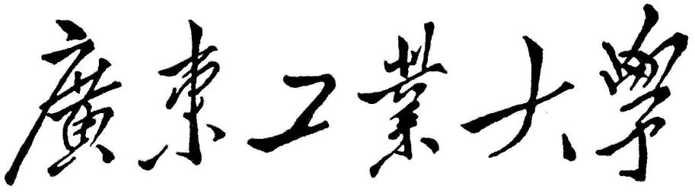

自然语言处理课程报告
基于深度学习的命名实体识别研究综述

学 院 先进制造学院
专 业 计算机科学与技术
班 级 22级计科8班
指导教师 彭重嘉

课程报告可以写以下三类之一，或者自己写一个和自然语言处理相关的主题

要求有摘要，有至少5篇参考文献。字数大概3页以上。

基于深度学习的命名实体识别综述等 2

- 某类研究技术综述类报告，比如以下题目：

基于深度学习的命名实体识别综述等
- 某类具体技术的详细介绍
词向量、SVD分解与Word2Vec https://showmeai.tech/article-detail/230
要求能尽量详细的介绍一个自然语言处理的技术。

三，自然语言处理的一个实验介绍。要求能自己运行一个示例程序，介绍代码结构，运行的截图，实验结果说明

